Evento KeyPress: Para programar as teclas pressionadas.
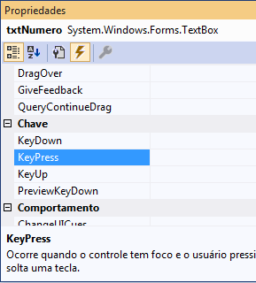
Botão Eventos
Duplo clique

Permitir Letras | !char.IsLetter(e.KeyChar)
Permitir Números | !char.IsNumber(e.KeyChar)
Permitir Enter, Backspace | !char.IsControl(e.KeyChar)
Permitir Barra de Espaço | !char.IsSeparator(e.KeyChar)
Permitir o uso de qualquer caractere | !(e.KeyChar ==' ')
Insira o caractere desejado

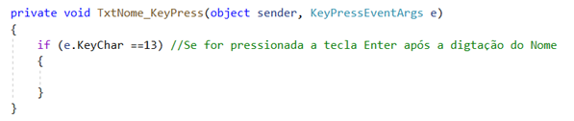
Programação: Uso da Tecla Enter if (e.KeyChar ==13)
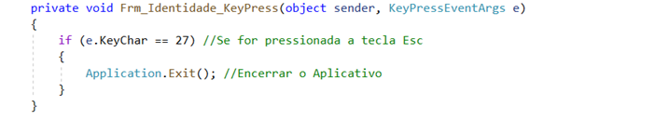
Programação: Uso da Tecla Esc if (e.KeyChar ==27)
Observação: Quando programar mais de uma tecla é preciso selecionar a propriedade KeyPreview True.
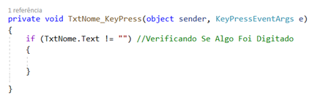
Programação: Verificando se algo foi digitado
Programação: Verificando se ficou vazio (sem digitar)
1ª Forma:
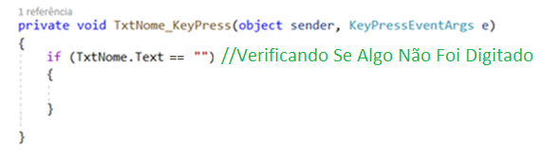
2ª Forma:
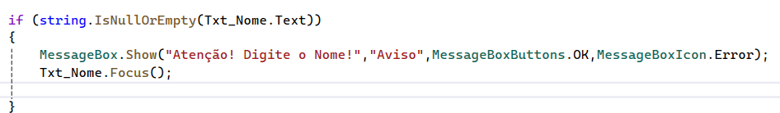

Programação: Verificando se ficou nulo, vazio e com espaços em branco.
3ª Forma:
